


PRESSEMITTEILUNG

Goslar, 24.04.2024

Rethinking Routines.
Alape auf dem Salone del Mobile 2024

Routinen hinterfragen, Gewohnheiten überdenken: Der diesjährige Salone del Mobile stand für Alape ganz im Zeichen von Veränderung und Wandel. Das Unternehmen aus Goslar nutzte das Branchenevent in Mailand, um unter dem Motto „Convert | ations“ Einblicke in seine ästhetische Neuausrichtung zu eröffnen. Der Leitgedanke der Transformation fand sich dabei in abstrahierter Form wieder: als inspirierendes Gesamterlebnis, das wie nebenbei auf die Badtrends der Zukunft verweist.
Mit der Präsenz auf dem Salone del Mobile legte Alape den bislang größten internationalen Auftritt hin, seit die Marke im Oktober vergangenen Jahres Teil der Roca-Unternehmensfamilie wurde. „Unser Konzept war darauf ausgerichtet, Fragen zu stellen und zu Gesprächen anzuregen“ sagt Andrea Jürgens, Head of Marketing and Design bei Alape. „Welche Konventionen und Codes sind gemeinhin mit unserer Vorstellung von Baddesign verbunden? Wie entwickeln sich unsere Erwartungen und Bedürfnisse im Laufe der Zeit weiter? Und was wäre, wenn wir unsere Perspektive darauf immer wieder spielerisch verändern?“ Über den großen Zulauf zeigte sie sich sehr zufrieden: „Wir waren im ständigen, anregenden Austausch mit unseren Partnern und den zahlreichen Interessierten vor Ort und haben eine Menge positiver Rückmeldungen erhalten, gerade, was unseren neuen Designansätze und Entwürfe angeht“, freut sich Jürgens.
Außergewöhnliche Winkel und Formen
Ein Highlight des Alape-Standes: die Neuheiten am Waschtisch, die mit ungewöhnlichen, nie dagewesenen Designansätzen aufwarteten. So verschob das neue Schalenbecken in Schräglage die gewohnte Wahrnehmung und begrüßte Benutzerinnen und Benutzer mit erhabener, einladender Geste. Natürlich wie ein Wasserfall floss das Wasser die geneigte Fläche hinunter und bot so eine völlig neue Art der Darreichung. Die Kippform überzeugte dabei nicht nur durch Selbstbewusstsein und Stilwille, auch ergonomisch ist hier ein einzigartiges Wascherlebnis garantiert. Ein weiterer neuer Beckenentwurf schwebte geradezu über dem Waschtisch, kreierte mit raffinierter Geometrie eine leichte, schwerelose Atmosphäre.
Perfekt ausbalancierte Verbindungen
Besonders sichtbar wurde der Transformationsgedanke auch an den vielen außergewöhnlichen Materialverbindungen: Stahl, Stein und Holz umarmten und lenkten das Wasser, schufen perfekt ausbalancierte Produktensembles. Ein stählernes Becken wirkte wie eingesunken in die Holzoberfläche des Waschtischs, andere zeigten sich umhüllt von einer eleganten, skulpturalen Fassung aus Stein oder Holz. Als ebenso eindrucksvoll erwiesen sich neue Farben und Oberflächenstrukturen, zu denen Türkis, Gold oder Bronze gehörten. Höhepunkt: ein irisierendes Finish, das sich aus jedem Blickwinkel verändert. Kräftige Farbakzente setzten dagegen die Unisono-Tricolor-Modelle, die unter anderem tiefblaues, glänzendes Emaille mit grünem Rand und rauem, dunkelgrauem Stahl kombinierten.

Maßgeschneiderte Individualisierungen
Nicht zuletzt unterstrich Alape sein Anliegen, die hochwertigen Badinterieurs in maßgeschneiderte Lösungen fürs eigene Zuhause umzuwandeln. Die modulare Möbelserie Arkta oder das Individualisierungsprogramm demonstrierten, wie stärkere Personalisierung auch für anspruchsvolle architektonische Situationen aussehen kann – inklusive zahlreicher Farbvarianten und einzigartiger Becken- und Materialkombinationen. „Unser Ziel war, neben der Präsentation unseres neuen Designansatzes, der Klarheit mit Emotionalität und Poesie verbindet, auch unsere Kompetenz in Sachen maßgeschneiderte Lösungen klar hervorzuheben“, beschreibt Andrea Jürgens. „Gemessen am tollen Feedback ist uns das gut gelungen.“

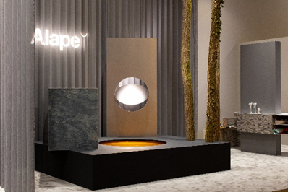 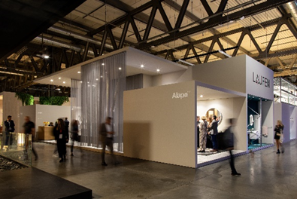
Quelle: Sofia Zambon, IPPO Production
Bild links: Alape zeigt das Leitthema „Convert | ations“ als Highlight des Messestandes durch die Verbindung hochwertiger Materialien wie glasiertem Stahl, Stein und Holz.
Bild rechts: Gemeinsam mit Investor ROCA sowie dem Schwesterunternehmen LAUFEN stellte Alape aktuelle Design-Waschplatzlösungen vor.
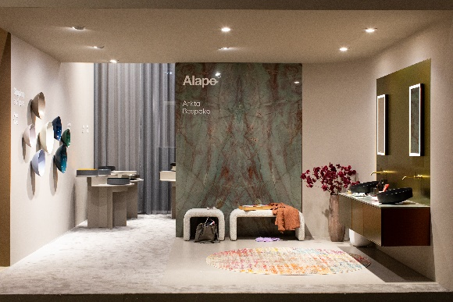 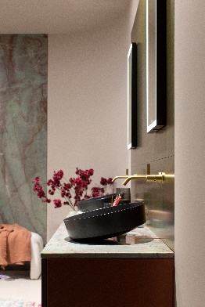
Quelle: Sofia Zambon, IPPO Production
Neben bewährten Produktserienn wie Aqua und Terra stellte Alape auch exklusiv neueste Innovationen vor. Dazu gehörten die "schrägen" Becken in der Arkta-Anlage sowie zwei weitere neue Becken: das UNISONO in Tricolor und das "schwebende" Becken.
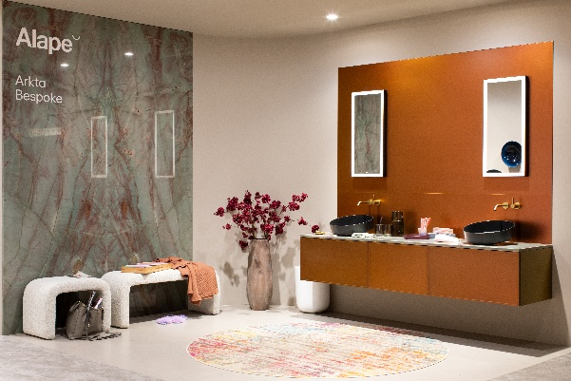 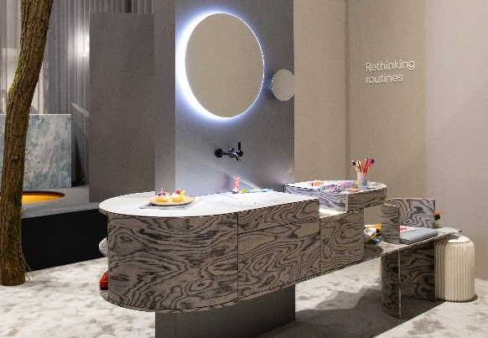
Quelle: Sofia Zambon, IPPO Production
Bild links: Mit Arkta demonstrierte Alape seine umfassende Expertise in der individuellen Gestaltung im gehobenen Projektgeschäft. Für ein beeindruckendes Ergebnis sorgten neben der Natursteinplatte von Neolith ein irisierender Lack für die Front, der je nach Lichteinfall die Farbe verändert, sowie die neuesten „schrägen“ Waschbecken. Diese spezielle Arkta-Anlage wurde als Einzelanfertigung exklusiv für die Messe gefertigt.

Bild rechts: Das Alape-Showcar stand unter dem Motto "Rethinking Routines", welches verdeutlichte, wie das Badezimmer der Zukunft gestaltet sein kann: Eine harmonische Verbindung von Komfort, Funktionalität und ansprechendem Design. Auch diese Waschplatzlösung ist ein Unikat und wurde speziell für die Messe gefertigt.

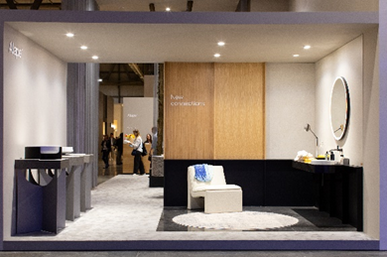 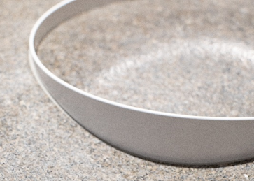
Quelle: Sofia Zambon, IPPO Production
Bild links und rechts: Unter dem Thema "Connections" präsentierte Alape innovative Möglichkeiten der Verbindung von glasiertem Stahl, Stein und Holz.

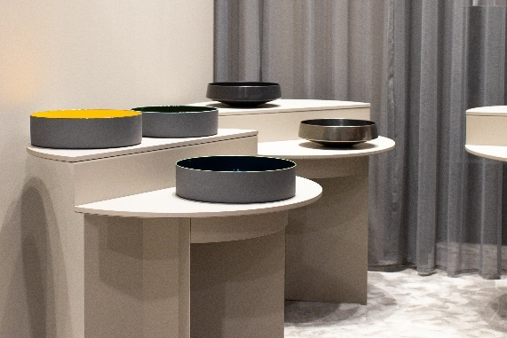 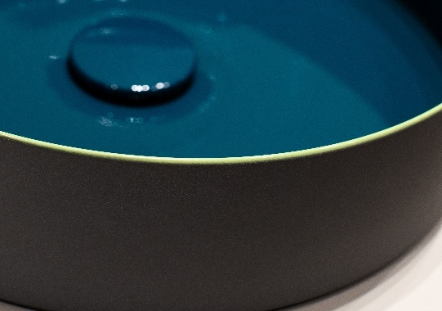
Quelle: Sofia Zambon, IPPO Production

Bild links: Alape präsentierte seine neuesten Innovationen, darunter das UNISONO Tricolor, das "schwebende" und das "schräge" Waschbecken, jeweils in verschiedenen Farbausführungen.

Bild rechts: Das UNISONO Tricolor-Becken verdeutlicht Alapes präzise Handwerkskunst im Umgang mit glasiertem Stahl, einschließlich einer beeindruckenden Farbgestaltung, die ein völlig neues Becken hervorbringt.

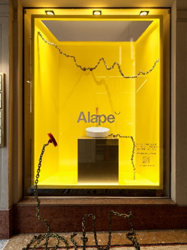 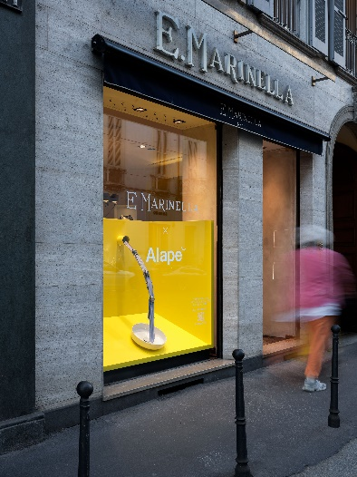 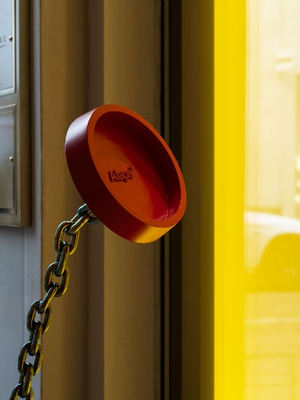
Quelle: Pierre Kellenberger

Bilder: Alape präsentierte während der Fuorisalone im E. Marinella Store (Krawattengeschäft) das Thema "Connections" mit einer verspielteren Installation. Dazu wurde in einem Schaufenster eine Kette mit einem Stöpsel verwendet, die scheinbar aus dem Fenster herausragte. In einem anderen Schaufenster wurden die Krawatten des E-Marinella Stores als Wasserstrahlen in ein Alape Waschbecken inszeniert.

Über Alape
Alape wurde 1896 von Adolf Lamprecht in Penig als Betrieb für Email-Produkte gegründet. Heute produziert das Unternehmen mit rund 100 Mitarbeitern an zwei Produktionsstandorten in Goslar ästhetische Waschplatzlösungen. Als Manufaktur steht Alape für technisch-funktionale Qualitätsstandards und inspirierende Gestaltung. Glasierter Stahl in Kombination mit weiteren hochwertigen Werkstoffen ermöglicht das individuelle Design von Alape für ein Interior geprägtes Umfeld. Seit Oktober 2023 gehört Alape zur spanischen Roca Gruppe.
alape.com

Pressekontakt:

GeSK
Gabriele von Molitor
Tel: +49 30 217 50 460

Alape
Marketing
marketing@alape.com
Tel. +49 5321 558-139

